## Федеральная служба по надзору в сфере защиты прав потребителей и благополучия человека

ФЕДЕРАЛЬНОЕ БЮДЖЕТНОЕ УЧРЕЖДЕНИЕ НАУКИ

Государственный научный центр прикладной

микробиологии и биотехнологии

(ФБУН ГНЦ ПМБ)

|  |
| --- |
| УДК 615.1: 579.083.13: 577.125 |
| Рег. № НИОКТР 121022000155-9 |
| Рег. № ИКРБС |

|  |  |  |
| --- | --- | --- |
|  |  | УТВЕРЖДАЮ |
|  |  | Директор ФБУН ГНЦ ПМБ  акад. РАН, д-р мед. наук, проф. |
|  |  | __________________ И.А. Дятлов |
|  |  | «____» _________________ 2024 г. |

# Отчет

о научно-исследовательской работе

ПОЛУЧЕНИЕ ИНКАПСУЛИРОВАННЫХ ПРЕПАРАТОВ ДЛЯ БОРЬБЫ С БАКТЕРИАЛЬНЫМИ ПАТОГЕНАМИ НА ОСНОВЕ ШТАММОВ, ОБЛАДАЮЩИХ ПРОБИОТИЧЕСКИМИ СВОЙСТВАМИ

(промежуточный, этап 4)

Отраслевая научно-исследовательская программа Роспотребнадзора на период 2021-2025 гг.

«Научное обеспечение эпидемиологического надзора и санитарной охраны территории Российской Федерации. Создание новых технологий, средств и методов контроля и профилактики инфекционных и паразитарных болезней»

|  |  |  |
| --- | --- | --- |
| Руководитель НИР,  ведущий науч. сотр.,  канд. биол. наук | _____________________ | И.А. Дунайцев |

Оболенск 2024

СПИСОК ИСПОЛНИТЕЛЕЙ

|  |  |  |
| --- | --- | --- |
| Руководитель НИР,  ведущий науч. сотр.,  канд. биол. наук | _________________ | И.А. Дунайцев  (все разделы) |
|  |  |  |
| Ответственные исполнители: |  |  |
|  |  |  |
| Ведущий науч. сотр.,  докт. техн. наук | _________________ | В.Д. Похиленко  (все разделы) |
|  |  |  |
| Ст. науч. сотр.,  канд. физ.-мат. наук | _________________ | А.Н. Сомов  (все разделы) |
|  |  |  |
| Ведущий науч. сотр.,  канд. мед. наук | _________________ | А.И. Борзилов  (все разделы) |
|  |  |  |
| Ст. науч. сотр.,  канд. хим. наук | _________________ | С.К. Жиглецова  (все разделы) |
|  |  |  |
| Исполнители: |  |  |
|  |  |  |
| Науч. сотр.,  канд. биол. наук | _________________ | М.В. Клыкова  (разделы 1, 2) |
| Науч. сотр.,  канд. биол. наук | _________________ | Т.А. Калмантаев  (разделы 1, 2) |
| Науч. сотр.,  канд. биол. наук | _________________ | В.Е. Лиховидов  (введение) |
| Науч. сотр.,  канд. хим. наук | _________________ | Н.Ю. Буданова  (раздел 2) |
| Науч. сотр. | _________________ | В.П. Левчук  (разделы 1, 2) |
| Науч. сотр. | _________________ | Т.Н. Кондрашенко  (раздел 2) |
| Мл. науч. сотр. | _________________ | Е.А. Бурмистров  (разделы 1, 2) |
| Мл. науч. сотр. | _________________ | А.Р. Текутов  (раздел 2) |
| Мл. науч. сотр. | _________________ | С.А. Котов  (раздел 2) |
| Мл. науч. сотр. | _________________ | Д.В. Гриненко  (раздел 2) |
| Ст. науч. сотр.,  канд. биол. наук | _________________ | Т.И. Комбарова  (раздел 2) |
| Ст. науч. сотр.,  канд. биол. наук | _________________ | О.В. Коробова  (раздел 2) |
| Мл. науч. сотр. | _________________ | Е.С. Перескокова  (раздел 2) |
| Нормоконтролер | _________________ | Т.И. Дьякова |

РЕФЕРАТ

Отчет 65 с., 3 рис., 8 табл., 12 источн., 4 прил.

ИНКАПСУЛИРОВАНИЕ, МИКРООРГАНИЗМЫ, ПРОБИОТИКИ, АЛЬГИНАТ, ХИТОЗАН, гранулы, ЛИОФИЛИЗАЦИЯ, ВЫЖИВАЕМОСТЬ, СВОЙСТВА

Объекты исследований: пробиотические штаммы молочнокислых и пропионовокислых бактерий, бацилл, технология инкапсулирования, микрогранулы с микроорганизмами*.*

Цель работы – разработка биопрепаратов и технологий их получения на основе штаммов пробиотических бактерий, инкапсулированных в микрогранулы – для создания готовых форм с новыми потребительскими свойствами и эффективных против бактериальных патогенов.

Методы проведения работ − микробиологические, физико-химические; биотехнологические, аналитические.

Цель работы текущего года – совершенствование технологии и состава микрокапсулированных биопрепаратов, в том числе: разработка лабораторной инструкции на изготовление капсулированных форм пробиотиков; изготовление в соответствии с инструкцией не менее 3 серий лабораторных образцов Са-альгинатных гранул и изучение их физико-химических и биологических свойств, включая опыты на модельных животных; депонирование новых шткмммов пробиотических культур, активных в отношении кишечных патогенов; разработка лабораторного регламента на изготовление капсулированных форм пробиотиков в виде влажных и лиофилизированных Са-альгинатных гранул; публикование результатов исследований.

Результаты работы и их новизна: выделены и депонированы в Федеральной коллекции ГКПМ-Оболенск 5 новых штаммов симбиотических бактерий; исследована выживаемость клеток в образцах до 28 месяцев, которая подтвердила наилучшую сохраняемость препаратов на основе стабилизатора трегалозы; разработана лабораторная инструкция на изготовление капсулированных форм пробиотиков, включающая процессы культивирования штаммов, стандартизацию клеточной массы, собственно процессы капсулирования, лиофилизации и контроля характеристик продукта; изготовлены и охарактеризованы в соответствии с инструкцией 3 серии лабораторных образцов Са-альгинатных гранул; разработан лабораторный регламент на изготовление капсулированных форм пробиотиков в виде влажных и лиофилизированных Са-альгинатных гранул. Опубликовано: две статьи в журналах WoS/Scopus и еще одна принята в печать, две статьи в журнале РИНЦ/ВАК, 17 тезисов в сборниках материалов конференций.

Область применения результатов – инновационные формы для использования в разработках по конструированию мультиштаммовых композиций пробиотиков с новыми возможностями по спектру действия против кишечных патогенов.

Экономическая значимость работы − применение инновационных форм пробиотических препаратов позволит более эффективно бороться с возбудителями кишечных патогенов человека и животных.

Содержание

|  |  |
| --- | --- |
| Определения, обозначения и сокращения ……………………………….. | 7 |
| ВВЕДЕНИЕ ………………………………………...……………………………………… | 8 |
| ОСНОВНАЯ ЧАСТЬ …..…………………………………………………………………. | 10 |
| 1. Материалы и методы ….……………………………………………………………….. | 10 |
| 1.1. Микроорганизмы и условия их культивирования ……….……………….…….… | 10 |
| 1.2. Методы инкапсуляции живых бактерий ………………………………………….. | 10 |
| 1.3. Определение количества живых клеток в капсулах………………………………. | 11 |
| 1.4. Воздействие сред, имитирующих желудочный и кишечный соки, на микрокапсулированный препарат ………..……………………………………………… | 11 |
| 1.5. Высушивание капсулированных пробиотиков……………………………………. | 12 |
| 1.6. Определение специфической активности капсулированных препаратов пробиотиков…………………………………………………………………………….….. | 12 |
| 1.7. Исследование эффективности лабораторных образцов против кишечных патогенов на мелких животных *in vivo* ………………………………………….………. | 12 |
| 2. Результаты исследований ….…………………………………………………….……. | 14 |
| 2.1. Разработка лабораторной инструкции на изготовление капсулированных форм пробиотиков ………………………………………………………………………………. | 14 |
| 2.2. Изготовление в соответствии с инструкцией 3 серий лабораторных образцов Са-альгинатных гранул ………………………………………………………….…….…. | 18 |
| 2.3. Исследование пробиотического потенциала вариантов Са-альгинатных гранул на модели листериозной инфекции у мышей ……………….…………………….……. | 20 |
| 2.4. Разработка лабораторного регламента на изготовление капсулированных форм пробиотиков в виде влажных и лиофилизированных Са-альгинатных гранул, предназначенных для лечения и профилактики кишечных дисфункций бактериальной этиологии…………………………………………………………….…… | 23 |
| 2.5. Депонирование новых штаммов симбиотических бактерий……………….…….. | 24 |
| 2.6. Публикации по теме выполненных исследований ……………………..…...……. | 24 |
| ЗАКЛЮЧЕНИЕ …….…………………………………………………………………….. | 29 |
| СПИСОК ИСПОЛЬЗОВАННЫХ ИСТОЧНИКОВ …….……………………….……… | 31 |
| ПРИЛОЖЕНИЕ А. Лабораторная инструкция на изготовление Са-альгинатных гранул с пробиотическими культурами, включая процессы культивирования штаммов, стандартизацию и капсулирования клеток, лиофилизациию и контроль препарата ………………………………………………………………………………….. | 33 |
| ПРИЛОЖЕНИЕ Б. Паспорта на экспериментальные образцы Са-альгинатных гранул с живыми симбиотическими бактериями ……………………………………….. | 36 |
| ПРИЛОЖЕНИЕ В. Лабораторный регламент на изготовление капсулированных форм пробиотиков в виде влажных и лиофилизированных Са-альгинатных гранул, предназначенных для лечения и профилактики кишечных дисфункций бактериальной этиологии ………………………………………………………………… | 48 |
| ПРИЛОЖЕНИЕ Г. Справки о депонировании новых пробиотических штаммов ……. | 51 |

ОПРЕДЕЛЕНИЯ, ОБОЗНАЧЕНИЯ И СОКРАЩЕНИЯ

|  |  |
| --- | --- |
| АМК | * альгинатные микрокапсулы |
| АХМК-ПМО | * альгинатно-хитозановые микрокапсулы с пробиотическими микроорганизмами |
| БК | * биологическая концентрация клеток, обычно измеряется в КОЕ на единицу объема |
| ГКПМ-ОБОЛЕНСК | * Государственная коллекция патогенных микроорганизмов и клеточных культур, находящаяся при ГНЦ ПМБ в Оболенске |
| ГРМ | * гидролизат рыбной муки в сухой или жидкой формах |
| ГРМ агар | * агар на основе гидролизата рыбной муки |
| ЖКТ | * желудочно-кишечный тракт |
| ИЖС | * имитатор желудочного сока |
| ИКС | * имитатор кишечного сока |
| КОЕ | * колониеобразующие единицы |
| ЛБА | * лактобакагар – отечественный аналог среды MRS |
| МК | * микрокапсулы |
| МКБ | * молочнокислые бактерии |
| ПВП | * поливинилпирролидон |
| ПКБ | * пропионовокислые бактерии |
| ПМО | * пробиотические микроорганизмы |
| ФБУН ГНЦ ПМБ | * Федеральное бюджетное учреждение науки Государственный научный центр прикладной микробиологии и биотехнологии |
| ХМК | * хитозановые микрокапсулы |
| MRS | * deMan, Rogosa, Sharpe – классическая питательная среда для выращивания молочнокислых бактерий |
| ФДС | * фракционно-дисперсный состав |

Введение

Современные методы коррекции состава микрофлоры желудочно-кишечного тракта включают использование пробиотиков, пребиотиков, синбиотиков и антибиотиков. Всемирная организация здравоохранения определяет пробиотики как «живые микроорганизмы, которые при приеме в достаточных количествах приносят пользу здоровью» [1-2]. Иммунобиологические препараты пробиотического назначения постоянно совершенствуются, создаются новые их формы, пополняется микробиологическая основа, реализуются новые принципы подавления и эрадикации кишечно-патогенных бактерий [3-5]. На сегодняшний момент накоплен богатый опыт применения пробиотиков, доказана клиническая эффективность некоторых пробиотиков в лечении инфекционных болезней [6-8].

Пероральный прием пробиотиков требует защиты живых клеток от воздействия пищеварительных соков таким образом, чтобы в нижние отделы кишечника, где наблюдается максимальное содержание патогенов, попадало их достаточное количество. Успешная теория и практика совершенствования группы иммуннобиологических средств пробиотического назначения уже сегодня дает весомые плоды – появились препараты с высокими концентрациями живых клеток, которым не требуется хранение в холодильнике. Среди них «Эльбифид», «Энтеролактис», «БАК-СЕТ», «Butyricum» и др. В них используют приемы иммобилизации бактерий на носителях (сорбентах), обеспечивающих новые возможности по пролонгированию их жизнеспособности и повышению пробиотического потенциала [9]. Все большую популярность получает противодиарейный пробиотик «Энтерол» на основе *Saccharomyces boulardii* CNCM I-745. Маннитол − компонент клеточной стенки этой культуры − является субстратом для патогенных штаммов *Escherichia coli* и *Salmonella typhimurium*, что обусловливает их адгезию к поверхности *Saccharomyces boulardii* и последующее выведение из организма [9].

В связи с этим продолжение наших исследований по совершенствованию приемов инкапсулирования симбиотических бактерий и защиты клеток от разрушения пищеварительными соками организма является актуальным.

В 2023 году на установке B-395 Pro Encapsulator (Büchi) получены и количественно охарактеризованы варианты Са-альгинатных гранул, отличающихся размером, видовым и штаммовым составом пробиотиков. Часть из них были исследованы в опытах на мышах, зараженных возбудителем листериоза. В результате этих экспериментов были получены новые данные о том, что штаммы *Lactobacillus paracasei* и *Lactobacillus pentosus* способны повышать выживаемость мышей, инфицированных листериями [10-11].

Цель работ по теме в 2024 году − разработка лабораторной технологии приготовления капсулированных форм пробиотиков. Задачами исследований являлись:

1. разработка лабораторной технологии приготовления капсулированных форм пробиотиков по данным ранее проведенных исследований и экспериментов; составление лабораторной инструкции на изготовление капсулированных форм пробиотиков, включающей процессы культивирования штаммов, стандартизацию клеточной массы, собственно процессы капсулирования, лиофилизации и контроля характеристик продукта;
2. изготовление в соответствии с инструкцией 3 серий лабораторных образцов Са-альгинатных гранул с использованием технологически устойчивых и антагонистически активных штаммов симбиотических бактерий, выживающих в условиях кишечного тракта;
3. исследование физико-химических и биологических (включая опыты на мышах) свойств лабораторных образцов влажных и лиофилизированных Са-альгинатных гранул;
4. разработка лабораторного регламента на изготовление капсулированных форм пробиотиков в виде влажных и лиофилизированных Са-альгинатных гранул, предназначенных для лечения и профилактики кишечных дисфункций бактериальной этиологии;
5. подготовка публикаций по направлению исследований.

Основная часть

**1. Материалы и методы**

**1.1 Микроорганизмы и условия их культивирования**

В качестве культур пробиотиков были использованы штаммы: *Bacillus amyloliquefaciens* В-8999, *Bacillus lentus* ПС-1, *Bacillus subtilis* ПСФ-19, *Enterococcus mundtii* 28, *Enterococcus mundtii* 5/13, *Escherichia coli* М17, *Lactobacillus acidophilus* АЦФ, *Lactobacillus acidophilus* АВ-24, *Lactobacillus kefiranofaciens* КВ-24, *Lactobacillus paracasei* 1020/1572, *Lactobacillus pentosus* МНД, *Lactobacillus plantarum* РВ-23, *Lactobacillus plantarum* УглЗа, *Propionibacterium freudenreichii* ПКБ 21, *Saccharomyces boulardii* CNCM I-745.

Лактобациллы и энтерококки культивировали на среде МРС (MRS, HiMedia, Индия) или на Лактобакагаре отечественного производства (ЛБА, ФБУН ГНЦ ПМБ, Оболенск), бациллы – на ГРМ-агаре с 0,5 % дрожжевого экстракта (ГРМ-агар, ФБУН ГНЦ ПМБ, Оболенск) при температуре 30-37 °С.

Идентификацию вновь отобранных, ранее неизвестных изолятов осуществляли по набору рибосомальных белков на анализаторе Bruker Daltonik MALDI TOF Biotyper, а также по биохимическим стрипам API 50 CH Biomerieux (Франция).

**1.2 Методы инкапсуляции живых бактерий**

Исследования по изготовлению микрокапсул (МК) проводили на установке Buchi Encapsulator В-395 Pro. Установка снабжена набором форсунок, что в сочетании с возможностью в достаточно широких пределах изменять настройки прибора, обеспечивает получение микрокапсулированных пробиотиков с размерами части в диапазоне от нескольких десятков микрометров до нескольких миллиметров.

Микрокапсулированные образцы препаратов Са-альгинатных и Са-альгинат-хитозановых капсул были получены на установке Buchi Encapsulator B-395 Pro с использованием одного и того же режима работы, а именно: форсунка 300 мкм, частота вибрации струи рабочего раствора 1500 Гц, напряжение на электроде индукции электростатического заряда капель 1700-1800 В, скорость подачи рабочего раствора   
8 см3/мин, скорость магнитной мешалки 49-60 % от максимальной [10-11]. Рабочий раствор представлял собой смесь водного 2 % раствора альгината (4 части по объему) и суспензии бактериальных клеток в физиологическом растворе с концентрацией   
2×1010 КОЕ в 1 см3 (1 объемная часть). Дополнительный слой хитозана наносился из 0,4 % водно-солевого раствора хитозана с концентрацией хлористого натрия 4 г/л при инкубации при комнатной температуре в течение 20 минут и отмыванием в физиологическом растворе.

Изменение размера и формы частиц изучали с помощью светового микроскопа «Биомед».

Исследование фракционно-дисперсного состава образцов препаратов осуществляли при помощи лазерного гранулометра MicroTec Plus (Fritsch GmbH) с расчетом по Фраунгоферу.

**1.3 Определение количества живых клеток в капсулах**

Концентрацию живых клеток в альгинатных и альгинатно-хитозановых капсулах/гранулах определяли бактериологическим методом. Для этого из флакона с препаратом с помощью мерной ложечки объемом 250 мкл отбирали капсулы, переносили в емкость с 1 мл декапсулирующего раствора (2 % цитрат натрия), и выдерживали в нем 1,5-2 часа при комнатной температуре. Титр живых клеток определяли методом серийных разведений в физрастворе и высевом на чашки с питательными средами, соответствующими видам исследуемых микроорганизмов. Гранулы с иммобилизованными бактериями помещали в физраствор до полного их раскрытия и с той же целью отбирали жидкость с использованием наконечника с фильтром. После подсчета числа КОЕ на чашках определяли среднее число живых бактерий с учетом разведений пробы. Для эффективного использования готового препарата в 1 мл пробы КОЕ не должно быть меньше 1×107 КОЕ/мл.

Для Са-альгинатных образцов с хитозановым покрытием использовали механическое разрушение микрогранул (микросфер) при помощи коаксиального цилиндрического дезинтегратора Polytron РТ1200 (Kinematika AG, Швейцария), поскольку хитозан нерастворим в цитрате. С этой целью в коническую стеклянную пробирку асептически переносят 2 мл суспензии капсул/гранул и в ламинарном шкафу разрушают частицы суспензии механическим дезинтегратором Polytron PT1200 согласно инструкции к прибору при частоте вращения 20000 об/мин в течение 1 мин.

**1.4 Воздействие сред, имитирующих желудочный и кишечный соки, на микрокапсулированный препарат**

В качестве имитатора желудочного сока (ИЖС) использовали раствор состава:   
0,9 % NaCl, пепсин (Koch-Light, Англия) – 0,12 г на 100 мл, конц. HCl до рН (1,9±0,1). В качестве имитатора кишечного сока (ИКС) использовали раствор состава: 0,85 % NaCl, Na2HPO4 – 0,145 г/100 мл, KH2PO4 – 0,025 г/100 мл, бычья желчь (эмульсия для наружного применения, «СамсонМед») – 2,5 г/100 мл, панкреатин («Ферментозан Форте», Москва) –0,5 г/100 мл, рН (7,5±0,1). Все имитирующие растворы готовили следующим образом: водно-солевая основа (включая желчь) стерилизовалась автоклавированием, после охлаждения в стерильных условиях к раствору добавлялись ферменты в нужных количествах.

В ИЖС выдерживали 1 час, в ИКС − 3 часа, применяли также комплексное воздействие: 1 час − в ИЖС и 3 часа − в ИКС.

**1.5 Высушивание капсулированных пробиотиков**

Высушивание капсулированных клеток микроорганизмов проводили методом лиофилизации (freeze-drying). Для этого флаконы с гранулами вначале замораживали при температуре от минус 40 °С до минус 70 °С в течение не менее 6 ч. Собственно лиофилизацию замороженных гранул осуществляли в лабораторной установке Virtis   
BT-4k в течение 24 ч. По окончанию процесса сброс вакуума в установке проводили инертным газом аргоном, а флаконы с гранулированными пробами укупоривали резиновыми пробками и обжимали алюминиевыми колпачками. Готовые препараты хранили при температуре 2-8 °С.

Остаточную влажность сухих препаратов определяли методом высушивания до постоянного веса с использованием влагомера MB-35 «Moisture Analyzer» (США). Она не должна быть выше 6,0 %.

**1.6 Определение специфической активности капсулированных препаратов пробиотиков**

Для определения специфической активности капсулы предварительно растворяют, как описано в подразделе 1.3. Сухие гранулированные препараты предварительно регидратируют, добавляя во флаконы с сухим препаратом по 3-5 мл стерильной дистиллированной воды либо физраствора и выдерживая на микробиологической качалке в течение 0,5 часа при частоте вращения 10-30 об/мин.

Специфическую активность определяли методом отсроченного антагонизма по ОФС.1.7.2.0009.15. раздел 3 [12].

**1.7 Исследование эффективности лабораторных образцов против кишечных патогенов на мелких животных *in vivo***

В качестве возбудителя листериоза использовали штамм *L. monocytogenes* ББ1 из Государственной коллекции патогенных микроорганизмов и клеточных культур «ГКПМ-Оболенск». Опыты проводили намышах линии C57Bl (самки весом (15,5±1,5) г). Мышей предварительно санировали стрептомицином (5 г/л) в течение 4 суток. На 5 сутки ставили воду без антибиотика и вечером убирали корм. На 6 сутки с утра проводили заражение штаммом *L. monocytogenes* ББ1 в дозе 0,5 млрд в физрастворе с 1/15 М фосфатным буфером внутрижелудочно.

В первом эксперименте на модельных животных (мышах) для написания инструкции по наработке препаратов лечение мышей осуществляли введением препаратов через рот с 5-го дня опыта и в течение 5 суток по 0,5 мл/день. Корм давали после первого лечения препаратами. В качестве препаратов использовались образцы с различными стабилизаторами.

Во втором эксперименте кормили животных после первого внутрижелудочного введения образцачерез 3 часа после заражения по 0,5 мл 1 раз в день в течение 5 дней. В качестве препаратов использовали микрокапсулированнные пробиотики или сухой корм, предварительно пропитанный пробиотиками.

Обсеменённость фекалий мышей в двух опытах определяли на 10 сутки после заражения путем высева на агар для листерий. Из павших и эвтаназированных мышей делали высев селезёнки и мозговых оболочек мазками-отпечатками.

**2 Результаты исследований**

**2.1 Разработка лабораторной инструкции на изготовление капсулированных форм пробиотиков**

При составлении лабораторной инструкции были учтены все ранее проведенные нами исследования и эксперименты, включая выбор штаммов, определение концентрации клеток, способ капсулирования, состав защитной среды, условия замораживания-высушивания сырых гранул, сохраняемость, а также результаты предварительных опытов на животных моделях (мышах), инфицированных патогенными листериями. Кроме того, был проведен ряд дополнительных исследований по сохранению свойств ранее наработанных образцов, увеличению устойчивости гранул к деформации, оценке пробиотического потенциала различных вариантов Са-альгинатных гранул, в том числе в опытах на мышах.

В частности, опыты по наблюдению выживаемости пропионовокислой бактерии (ПКБ) в составе Са-альгинатных гранул в течение более 2 лет хранения показали важность использования трегалозы в качестве протектора при лиофилизации и последующего хранения гранул (таблица 1).

Таблица 1 – Данные по количеству живых клеток *Propionibacterium freudenreichii* в   
Са-альгинатных гранулах в процессе получения, последующего хранения в холодильнике и при комнатной температуре

|  |  |  |  |
| --- | --- | --- | --- |
| Образцы, взятые для анализа | | Количество живых клеток в пробах, КОЕ/мл | |
| № 6 – ТПе* | № 7 – ЛППе** |
| Взвесь для грануляции | | 6,2×109 | 7,24×109 |
| Сырые гранулы | | 2,0×108 | 2,9×108 |
| Лиофилизированные гранулы | | 3,15×107 | 3,24×107 |
| после хранения  при температуре  (6±2) °С через | 3 месяца | 3,1×107 | 2,3×107 |
| 6 месяцев | 3,0×107 | 2,2×107 |
| 9 месяцев | 1,9×107 | 5,8×106 |
| 12 месяцев | 1,6×107 | 5,2×106 |
| 16 месяцев | 1,7×107 | 2,7×106 |
| 18 месяцев | 1,0×107 | 1,6×106 |
| 20 месяцев | 0,9×107 | 1,5×106 |
| 24 месяца | 1,4×107 | 2,0×106 |
| 28 месяцев | 1,1×107 | 1,6×106 |
| после хранения  при температуре (28±4) °С через | 16 месяцев | 6,1×106 | 3,3×102 |
| 18 месяцев | 7,5×106 | 0 |
| 20 месяцев | 1,5×106 | 0 |
| 24 месяца | 2,1×105 | 0 |
| 28 месяцев | 8,0×103 | 0 |
| Примечание − * − защитная среда на основе трегалозы (Т) − 8,2 % и пептона (Пе) – 8,2 %; **− защитная среда на основе лактозы (Л) – 8,2 %; поливинилпирролидона с м.в. 90000 (П) – 3,0 % и пептона (Пе) – 8,2 % | | | |

Так, если при использовании лактозы в составе капсул оставались жизнеспособными через 2 года хранения в холодильнике 2,0×106 КОЕ/мл, то с трегалозой − 1,4×107 или 6,25 % и 45,1 %, соответственно. Если за этот период наблюдения в пробах с трегалозой, находящихся на хранении при комнатной температуре, от первоначальной концентрации в живых оставались еще 4,8 % клеток, то в пробах с лактозой бактерии полностью погибали уже к 18 месяцу хранения.

В связи с тем, что лиофилизация Са-альгинатных гранул приводит к изменению их формы – из сферической на выходе получаются продолговатые зерна, в текущем квартале были продолжены исследования по приданию им ригидности. Для этого в состав для капсулирования бактерий дополнительно включали рисовую муку и активированный уголь. На примере штамма энтерококков показано, что рисовая мука обеспечивала довольно высокую устойчивость к деформации гранул (рисунок 1).

|  |  |  |
| --- | --- | --- |
| **Вариант** | Сырые капсулы | Лиофилизированные капсулы |
| **Опыт**: при гранулировании использовали рисовую муку |  |  |
| **Контроль**: без добавления в гранулосмесь рисовой муки |  |  |

Рисунок 1 − Стабилизация формы Са-альгинатных гранул на основе *Enterococcus mundtii* 5/13 после лиофилизации путем добавления в рецептуру ТЖ рисовой муки

Были продолжены исследования по модификации Са-альгинатных гранул полисахаридными оболочками (в т.ч. хитозаном) для придания им более высокой устойчивости в условиях действия пищеварительных соков ЖКТ, которые действуют разрушительно на бактериальные клетки. Ранее на культуре *E. coli* M17нами было показано, что альгинатная оболочка подвержена сильному воздействию сред, имитирующих пищеварительные соки ЖКТ. С целью изучить устойчивость к этим средам культур пробиотиков, были приготовлены препараты с двуслойной капсулой из альгината с дополнительным внешним слоем из хитозана (использовался 0,4 % раствор в физрастворе) и условно трехслойной капсулой с третьим слоем из альгината (использовался 0,2 % водный раствор). Результаты исследований приведены в таблицах 2 и 3.

Таблица 2 − Результаты изучения влияния имитаторов пищеварительных соков (ИЖС и ИКС) на варианты гранул с *L. pentosus* по усредненным данным трех независимых экспериментов

|  |  |  |  |  |  |  |
| --- | --- | --- | --- | --- | --- | --- |
| Инкубация в имитаторе | Альгинат с хитозаном | | | Альгинат с хитозаном и альгинатом | | |
| КОЕ, ×107  в 1 мл* | выжив-ть, % от исх. | медиана, мкм** | КОЕ, ×107  в 1 мл* | выжив-ть, % от исх. | медиана, мкм** |
| ИЖС | 0,003±0 | ≤ 0,01 | 850 | 0 | ≤ 0,01 | 820 |
| ИКС | 10,0±0,02 | 100,0 | 51 | 4,0±0,1 | 100,0 | 50 |
| ИЖС+ИКС | 0,03±0,01 | 3,2 | 15 | 0,4±0,01 | 3,0 | 15 |
| Примечание − * − определено высевом на плотную питательную среду и подсчетом КОЕ раздельно для фракции частиц и супернатанта с объединением результатов с учётом объёмов фракций; % − количество выживших клеток в соотнощении первого и последнего эксперимента; − ** − медиана объёмно-весового распределения частиц по размерам на лазерном гранулометре MicroTec Plus | | | | | | |

Таблица 3 − Результаты изучения влияния имитаторов пищеварительных соков на варианты гранул с *L. paracasei*

|  |  |  |  |  |  |  |
| --- | --- | --- | --- | --- | --- | --- |
| Инкубация в имитаторе | Альгинат с хитозаном | | | Альгинат с хитозаном и альгинатом | | |
| КОЕ, ×107  в 1 мл* | выжив-ть, % от исх. | медиана, мкм** | КОЕ, ×107  в 1 мл* | выжив-ть, % от исх. | медиана, мкм** |
| ИЖС | 0±0,01 | ≤ 0,01 | Н.д. | 0±0,0001 | ≤ 0,01 | Н.д. |
| ИКС | 0,9±0,6 | 100,0 | Н.д. | 2,1±1,9 | 100,0 | Н.д. |
| ИЖС+ИКС | 0,009±0,0005 | 1,4 | Н.д. | 0,06±0,001 | 1,3 | Н.д. |
| Примечание − * − определено высевом на плотную питательную среду и подсчетом КОЕ раздельно для фракции частиц и супернатанта с объединением результатов с учётом объёмов фракций; % − количество выживших клеток в соотнощении первого и последнего эксперимента; − ** − медиана объёмно-весового распределения частиц по размерам на лазерном гранулометре MicroTec Plus | | | | | | |

Как можно видеть из приведенных результатов (таблицы 2 и 3), воздействие имитатора желудочного сока сильно снижает долю живых клеток обоих штаммов бактерий и нанесение третьего защитного слоя, к сожалению, мало улучшает результат. Фактически после комбинированного воздействия ИЖС и ИКС остается от 1 % до 3 % исходного количества жизнеспособных клеток. При этом разрушение микросфер, начинаясь в ИЖС с набухания, происходит главным образом в ИКС, что объясняется присутствием в нем амилазы. Тем не менее, использованная технология микрокапсулирования обеспечивает выход клеток пробиотика в нижних отделах ЖКТ, хотя и при сниженном количестве жизнеспособных микроорганизмов.

Также были продолжены исследования по оценке пробиотического потенциала вариантов Са-альгинатных гранул с перспективными штаммами на модели листериозной инфекции мышей (подраздел 1.7). Полученные результаты обобщены в таблице 4 и   
рисунке 2.

Таблица 4 – Изучение защитного потенциала опытных образцов Са-альгинатных гранул по выживаемости мышей

|  |  |  |  |  |  |  |  |  |  |  |  |  |  |
| --- | --- | --- | --- | --- | --- | --- | --- | --- | --- | --- | --- | --- | --- |
| № группы | Мышей в группе | Препарат* | Сутки после заражения | | | | | | | | | | Число павших мышей |
| 0-1 | 2 | 3 | 4 | 5 | 6 | 7 | 8 | 9 | 10 |
| 1 | 8 | 0 (ЕБ) |  |  | 1 |  | 1 | 3 |  |  |  |  | 5 |
| 2 | 8 | 3 (ЕМ 5/13) |  | 2 |  | 1 | 1 | 3 |  |  |  |  | 7 |
| 3 | 8 | 8 (ЛПа 1020) |  |  | 1 | 1 |  |  | 1 |  |  | 1 | 4 |
| 4 | 8 | 9 (ЛПеНД 23) |  | 1 |  |  | 1 |  |  |  |  |  | 2 |
| 5 | 8 | 10 (ЛП РВ23) |  |  | 2 | 2 |  | 1 | 1 |  |  |  | 6 |
| 6 | 8 | Контроль |  | 1 | 1 | 1 |  | 1 | 1 | 1 |  | 1 | 7 |
| Примечание − * − 0 (ЕБ) – коммерческий препарат «Эльбифид»; 3 (ЕМ5/13) – опытный на основе штамма *Enterococcus mundtii*; 8 (ЛПа 1020) – опытный на основе штамма *Lactobacillus paracasei*; 9 (ЛПеНД 23) − опытный на основе штамма *Lactobacillus pentosus*; 10 (ЛПРВ23) – на основе штамма *Lactobacillus plantarum*; контроль – без лечения препаратами пробиотиков | | | | | | | | | | | | | |

Рисунок 2 − Выживаемость зараженных листериозом мышей при употреблении опытных образцов Са-альгинатных гранул (0 (ЕБ) – коммерческий препарат «Эльбифид»; 3(ЕМ5/13) – опытный на основе штамма *Enterococcus mundtii*; 8 (ЛПа 1020) – опытный на основе штамма *Lactobacillus paracasei*; 9 (ЛПеНД 23) − опытный на основе штамма *Lactobacillus pentosus*; 10 (ЛПРВ23) – на основе штамма *Lactobacillus plantarum*; контроль – без лечения препаратами пробиотиков

У эвтаназированных мышей роста культуры листерий из селезёнок не обнаружено, а из мозга − вырастали единичные колонии. Как видно из данных таблицы 4, наибольшее число выживало мышей – 6 и 4, было в группах после лечения их препаратами на основе штаммов *Lactobacillus pentosus* (ЛПеНД 23) и *Lactobacillus paracasei* (ЛПа 1020), соответственно. Это подтвердило результаты ранее проведенных опытов. При этом эффективность коммерческого препарата мультипробиотика «Эльбифид», состоящего из 4 штаммов бифидобактерий и 3 штаммов лактобацилл в виде микрогранул, была лишь на третьем месте.

На основе всех проведенных исследований была разработана «Лабораторная инструкция на изготовление Са-альгинатных гранул с пробиотическими культурами, включая процессы культивирования штаммов, стандартизацию и капсулирования клеток, лиофилизациию и контроль препарата». Она содержит следующие разделы: 1. Общие положения, 2. Нормативные ссылки, 3. Оборудование, 4. Реактивы и материалы, 5. Подготовка лабораторной посуды, 6. Штаммы-продуценты, 7. Питательные среды, 8. культивирование продуцентов, 9. Стандартизация и капсулирование бактерий, 10. Высушивание капсул с бактериями, 11. контроль активности препарата, 12. Проведение исследования, 13. Требования безопасности (приложение А).

**2.2 Изготовление в соответствии с инструкцией 3 серий лабораторных образцов Са-альгинатных гранул**

Требовалось приготовить в соответствии с инструкцией не менее 3 серий лабораторных образцов Са-альгинатных гранул с использованием технологически устойчивых и антагонистически активных штаммов симбиотических бактерий, выживающих в условиях кишечного тракта.

При выборе штамма-продуцента для требуемых препаратов использовали два основных критерия: высокая выживаемость в гранулах в процессе хранения и положительный эффект в отношении патогенных листерий в опытах на мышах.

В таблице 5 приведена оценка выживаемости исследованных микроорганизмов с применением различных протекторов в процессе длительного хранения. Наиболее высокие показатели по выживаемости микробных клеток были у гранул, содержащих энтерококки и бациллы. Далее по убыванию следовали пропионовокислые бактерии, лактобациллы и кишечная палочка. При этом количество живых клеток было на 1,5-2 порядка выше, как и следовало ожидать, в присутствии стабилизаторов, чем без них (см. пробы 1.1 и 6.1 в таблице 5).

Таблица 5 – Выживаемость разных видов бактерий в составе инкапсулированных на лабораторном стенде образцов в процессе их хранения в холодильнике

|  |  |  |  |  |  |  |  |
| --- | --- | --- | --- | --- | --- | --- | --- |
| №№ проб | Микроорганизмы | БК, КОЕ/мл, через… месяцы | | | | | |
| Исх. | 6 | 12 | 18 | 24 | 30 |
| 1 | *Escherichia coli* М17 | 2,6×107 | 8,3×106 | 7,1×105 | 2,8×105 | 5,2×104 | 4,5×104 |
| 1.1** | *Escherichia coli* М17 | 2,5×107 | 6,6×106 | 4,4×105 | 7,5×104 | 6,8×103 | 3,9×102 |
| 2 | *Bacillus lentus* ПС1 | 6,6×106 | 6,2×106 | 5,1×105 | 5,0×105 | 4,7×104 | 2,1×104 |
| 3 | *Enterococcus mundtii* 28 | 1,0×109 | 8,5×108 | 7,6×107 | 6,5×107 | 5,3×107 | 8,7×106 |
| 4 | *Lactobacillus acidophilus* | 2,6×107 | 4,0×106 | 4,3×105 | 3,7×105 | 7,5×104 | 1,0×104 |
| 5 | *Lactobacillus plantarum* УглЗа | 2,9×107 | 4,6×106 | 5,7×105 | 2,7×105 | 8,0×104 | 3,5×104 |
| 6 | *Propionibacterium freudenreichii* | 5,1×107 | 2,2×107 | 5,2×106 | 2,6×106 | 4,4×105 | 2,6×105 |
| 6.1* | *Propionibacterium freudenreichii* | 2,0×108 | 8,4×106 | 6,8×105 | 2,8×105 | 4,6×104 | 5,5×103 |
| Примечания − *− образцы капсул, высушенных без стабилизатора; для всех других в качестве стабилизатора использовали лактозу (8 %) и пептон (8 %). | | | | | | | |

Основной акцент при выборе продуцента для изготовления лабораторных образцов Са-альгинатных пробиотических гранул делали на пробиотические бактерии, показавшие положительный эффект в отношении патогенных листерий в опытах на мышах. Из числа молочнокислых бактерий это был штамм *Lactobacillus paracasei* 1020/1572, а из дрожжей − *Saccharomyces boulardii* CNCM I-745. Штаммы получены из Государственной коллекции патогенных микроорганизмов и клеточных культур (ГКПМ-Оболенск), которые были охарактеризованы и депонированы авторами данного отчета.

Лабораторная технология получения капсулированных форм пробиотических бактерий, в соответствии с ранее полученными данными, включает такие стадии, процессы и операции, как выращивание штаммов, стандартизацию взвесей микробной массы с использованием защитной среды (ЗС), приготовление растворов ЗС, альгината, хитозана, солей, получение объекта капсулирования и собственно сам процесс изготовления   
Са-альгинатных микросфер с последующей их промывкой [10-11]. Лабораторную технологию для получения сухих препаратов завершают процессы замораживания и высушивания (лиофилизации) капсул с живыми бактериями, их сбор и укупорку в герметичные емкости, а также последующие исследования по биологическим (количество живых клеток, антагонизм) и физико-химическим (размеры, растворимость, устойчивость, влажность) свойствам.

При приготовлении лабораторных образцов капсулированных/гранулированных препаратов исходили из ранее полученных данных по количеству жизнеспособных микроорганизмов, а также из данных опытов на модельных животных, в которых пробиотический потенциал фиксировался по антилистериозной активности в нижних отделах кишечника.

С учетом всех полученных по теме результатов и в соответствии с разработанной инструкцией было приготовлено по 3 серии (партии) влажных и сухих Са-альгинатных микрокапсул на основе штамма *L. paracasei* 1020/1572. Биологические и физико-химические свойства образцов всех партий были исследованы, и на них составлены паспорта (приложение Б).

Все 3 серии влажных образцов содержали (19,4-21,7)×109 КОЕ/мл при требовании не менее 1×107 КОЕ/мл. Средний диаметр (медиана) влажных капсул составил 710-740 мкм при требовании 500-800 мкм. Все 3 серии сухих образцов содержали (8,9-13,0)×1010 КОЕ/г при требовании не менее 1×107 КОЕ/г. Остаточная влажность всех сухих образцов составила 4,6-5,1 % при требовании не более 6,0 %. Средневзвешенный диаметр сухих гранул составил 2-3 мм, что соответствует требованиям. Специфическая активность (зона угнетения роста *Listeria monocytogenes*) для образцов всех 6 партий влажных и сухих препаратов составляла более 20 мм, что также соответствует заявляемым требованиям.

**2.3 Исследование пробиотического потенциала вариантов Са-альгинатных гранул на модели листериозной инфекции у мышей**

В 2024 году продолжены исследования по изучению эффективности лабораторных образцов препаратов гранулированных пробиотиков на мышахлинии *C57*Bl, зараженных модельным штаммом *L. monocytogenes*ББ1. Для работы были приготовлены 4 образца на основе перспективного штамма *L. paracasei* 1020/1572. Препараты представляли собой   
Са-альгинатные гранулы, отличающиеся размером, составом и технологией их изготовления. Способ введения – пероральный и с кормом в течение первых 5 дней. Обозначения, состав и параметры подготовленных для испытаний *in vivo* образцов препаратов приведены в таблицах 6 и 7. Количество живых клеток варьировало в пределах около 109 КОЕ/мл.

Основываясь на анализе данных проведенных ранее двух серий экспериментов на животных моделях (мыши), были приготовлены 4 образца препаратов пробиотиков с применением наиболее активного действующего штамма – *L. paracasei* 1020/1572, с некоторыми модификациями. Во-первых, в опыте использовали исходную взвесь (суспензию) клеток данного микроорганизма без инкапсуляции, во-вторых,   
Са-альгинатные и Са-альгинатно-хитозановые капсулы были субмиллиметрового размера (≤ 800 мкм) и, в-третьих, такие же, как и в первом опыте, еще и 2-3 мм Са-альгинатные сферы. Это мы посчитали важным, чтобы все же понять необходимость защиты живых клеток от гибели при транзите в нижние отделы кишечного тракта, а также чтобы определиться с возможным влиянием размера капсул на их пробиотический потенциал. Способ введения – пероральный и с кормом в течение 5 дней. В этой новой серии экспериментов в качестве биологического контроля использовали довольно востребованный пробиотик «Энтерол» на основе дрожжевого продуцента – *Saccharomyces boulardii* CNCM I-745, обладающего выраженным антидиарейным действием.

Таблица 6 − Характеристика микробных взвесей, используемых в приготовлении   
Са-альгинатных капсул, гранул для испытаний на мышах

|  |  |  |
| --- | --- | --- |
| Штаммы микроорганизмов | Микробные суспензии | |
| назначение | живых клеток, КОЕ/мл |
| *Lactobacillus paracasei*  1020/1572 | Для *per os* | 1,67×109 |
| Са-альгинатные капсулы  ≤ 700 мкм | 21,7×109 |
| Са-альгинатные 2-3 мм капсулы | 30,1×109 |
| Для пропитки корма | 5,2×109 |
| *Saccharomyces boulardii*  CNCM I-745 | Для пропитки корма | 2,3×109 |

Таблица 7 – Особенности биопрепаратов, введенных мышам

|  |  |  |  |  |
| --- | --- | --- | --- | --- |
|  | | Препарат | | |
| № | Основа | Вид и особенности состава | Кол-во живых клеток, КОЕ/мл | Способ введения |
| 1 | *L. paracasei* 1020/1572 | Суспензия бактерий | 1,5×109 | *per os* шприцем |
| 2 | Частицы в виде кормовых гранул сухие | 8,7×109 | в виде корма |
| 3 | Микрогранулы с хитозаном жидкие | 1,4×109 | *per os* шприцем |
| 4 | Гранулы корма, пропитанные взвесью бактерий | 7,9×109 | в составе корма |
| 5 | Биол. контроль  *Sacch. boulardii* CNCM I-745 | Гранулы корма, пропитанные взвесью дрожжей | 0,6×109 | в составе корма |

Из анализа результатов опытов *in vivo* следует, что лучшими вариантами биопрепаратов по эффекту действия на листерии были варианты № 1 и № 4 (таблица 8). В этих препаратах в качестве активного начала содержались клетки *L. paracasei* 1020/1572 в форме взвеси бактерий и сухих гранул корма, содержащих пробиотические клетки лактобацилл или дрожжей.

Таблица 8 – Данные экспериментов по испытанию биопрепаратов намышах линии C57Bl, инфицированных штаммом *L. monocytogenes* ББ1

|  |  |  |  |  |  |  |  |  |  |  |  |  |  |  |  |  |  |
| --- | --- | --- | --- | --- | --- | --- | --- | --- | --- | --- | --- | --- | --- | --- | --- | --- | --- |
| № группы | Препарат | Штамм | К-во мышей в группе | Сутки после заражения | | | | | | | | | | | К-во павших мышей | ССГ, сут. | % выживших |
| **11.6** | **12.6** | **13.6** | **14.6** | **15.6** | **16.6** | **17.6** | **18.6** | **19.6** | **20.6** | **21.6** |
| 0 | 1 | 2 | 3 | 4 | 5 | 6 | 7 | 8 | 9 | 10 |
| 1 | 8 | *Lb. paracasei* 1020/1572 | 9 |  | 1 |  |  | 1 |  | 1 | 1 |  |  |  | 4/9 | 4,5 | **56** |
| 2 | 8.1 | 9 |  |  |  | 2 | 1 | 1 |  |  |  | 1 |  | 5/9 | 4,8 | 44 |
| 3 | 8.2 | 9 |  |  |  | 2 | 2 | 2 |  | 1 |  |  |  | 7/9 | 4,4 | 22 |
| 4 | 8.3 | 9 |  | 2 | 1 |  |  |  |  |  | 1 |  |  | 4/9 | 3,0 | **56** |
| 5 | Биол. контроль 10 | *S.*  *boulardii* | 9 |  |  | 1 |  | 1 |  |  |  | 1 |  |  | 3/9 | 4,7 | **67** |
| 6 | Контроль | **-** | 9 |  | 1 |  | 1 | 2 | 1 |  |  |  |  |  | 5/9 | 3,4 | 44 |

При высеве селезёнок заражённых мышей на поверхность агара, обнаружен рост листерий «газоном», при посеве мозговых оболочек выявлены только единичные колонии. Высев селезенки мышей, которые питались кормом, пропитанным взвесью дрожжей *Sacch. boulardii*, показал присутствие единичных колоний листерий.

Необходимо отметить, что обсеменённость фекалий (рисунок 3) во всех пробиотических вариантах и в биоконтроле (№№ 1-5) существенно превышала аналогичный показатель в простом контроле. Наибольшей обсемененность была в первом, четвертом и пятом варианте с биологическим контролем, тех вариантах, которые обеспечили наилучшую выживаемость. В целом, практически все варианты с лечением биопрепаратами обеспечивали сравнимую или повышенную (максимальная в биоконтроле с дрожжевым продуцентом – 67 %) выживаемость мышей, чем в контроле. Этот интересный результат, который повторялся и в предыдущих экспериментах, может объясняться несколькими причинами (например, эффективным вытеснением патогена), но требует дальнейшего осмысления и, возможно, постановки специальных экспериментов. Но, в целом, результаты подтверждают данные литературы по антагонистическому действие биопрепаратов с дрожжевой основой. Так, в работе Gopalan с соавторами [9] показано, что при высокой выживаемости животных титр патогенов в фекалиях остается тоже высоким. Маннитол − компонент клеточной стенки *Sacch. boulardii,* являющийся субстратом для патогенных штаммов бактерий, обусловливает их интенсивную адгезию на поверхностии последующее выведение из организма.

Рисунок 3 − Изучение антилистериозного эффекта гранулированных пробиотиков на мышах линии C57Bl

**2.4 Разработка лабораторного регламента на изготовление капсулированных форм пробиотиков в виде влажных и лиофилизированных Са-альгинатных гранул, предназначенных для лечения и профилактики кишечных дисфункций бактериальной этиологии**

В результате проведенных исследований был разработан «Лабораторный регламент на изготовление капсулированных форм пробиотиков в виде влажных и лиофилизированных Са-альгинатных гранул, предназначенных для лечения и профилактики кишечных дисфункций бактериальной этиологии» (приложение В).

Цель разработки – создание лабораторной технологии по изготовлению гранулированного (капсулированного) препарата, предназначенного для использования в качестве лечебной добавки, обладающей антагонистической активностью в отношении патогенной микрофлоры желудочно-кишечного тракта и способностью стимулировать нормальный иммунитет и метаболизм.

В регламенте изложена лабораторная технология изготовления жидких и сухих образцов гранулированных Са-альгинатных препаратов на основе пробиотического штамма *L. paracasei* 1020/1572. В качестве действующего начала препаратов, в дальнейшем, могут быть использованы и другие безопасные для человека и животных симбиотические микроорганизмы, относящиеся к бациллам, энтерококкам, молочнокислым и пропионовокислым бактериям.

В разработанном документе представлены все разделы, обязательные для лабораторного регламента: характеристика конечного продукта; технологическая схема производства; аппаратурная схема производства и спецификация оборудования; характеристика сырья, материалов и полупродуктов; изложение технологического процесса; материальный баланс; переработка и обезвреживание отходов производства; контроль производства и управление технологическим процессом; безопасная эксплуатация производства; охрана окружающей среды; перечень производственных инструкций; информационные материалы.

**2.5 Депонирование новых штаммов симбиотических бактерий**

Продолжены работы по нахождению новых симбиотических микроорганизмов, обладающих антагонизмом в отношении патогенных бактерий. Их результатами является депонирование 5 штаммов молочнокислых бактерий в музее «ГКПМ-Оболенск» ФБУН ГНЦ ПМБ: АВ-24 *Lactobacillus acidophilus* (№ В-15523);КВ-24 *Lactobacillus kefiranofaciens* (№ В-15524); ЭЛ-24/1572 *Lactobacillus paracasei* (№ В-15525); МНД-23 *Lactobacillus pentosus* (№ В-15526) и РВ-23 *Lactobacillus plantarum*(№ В-15527). Все они были выделены из различных пищевых продуктов на основе ферментированного молока (кефир, ряженка, йогурт, простокваша), БАДов в течение 2023-2024 года, изучены и лиофилизированы во флаконах. Штаммы представляют интерес как антагонисты кишечных патогенов и возможные компоненты новых про- и метабиотиков (справки о депонировании   
№№ 299-303 от 21.03.2024, приложение Г).

**2.6 Публикации по теме выполненных исследований**

За текущий период планировалось опубликовать одну статью в журнале, цитируемом в международных базах научного цитирования Web of Science / Scopus и одну статью в журнале, цитируемом в РИНЦ.

В настоящий момент опубликованы 2 статьи в журналах, индексируемых в WoS/Scopus, еще одна статья принята в печать:

* Bataeva, Yu.V. Characterization of biological activity and evaluation of exogenous metabolites of cyanobacteria ‘*Anabaena*’ sp. IPPAS B-2020 / Yu.V. Bataeva, M.A. Sinetova,   
  E.A. Kurashov, J.V. Krylova, L.V. Kolombet, L.N. Grigoryan// Microbiology. − 2024. − Vol. 93, N 5. − P. 537-550. (WOS, Scopus, RSCI, ВАК).
* Батаева, Ю.В. Актинобактерии: противовирусная и фитостимулирующая активность / Ю. В. Батаева, Л. Н. Григорян // Биотехнология. – 2024. – Т. 40, № 2. –   
  С. 84-92. – DOI 10.56304/S0234275824020042. (ВАК, RSCI, Scopus).
* Батаева, Ю.В. Перспективы применения *Bacillus amyloliquefasciens* в биоконтроле, метаболической инженерии и экспрессии белка (обзор) / Ю.В. Батаева,   
  В.Д. Похиленко, А.Р. Текутов // Прикл. биохим и микробиол., 2024 (принято в печать) (WOS, Scopus, RSCI, РИНЦ, ВАК).

Опубликованы 2 статьи, индексируемых в РИНЦ:

* Батаева, Ю.В. Исследование токсичности микроводорослей и цианобактерий и оптимизация условий их культивирования с целью разработки биопрепарата для сельского хозяйства / Ю.В. Батаева, М.П. Андреева, А.Д. Батаева [и др.]// Экологические системы и приборы. – 2024. – № 1. – С. 62-69. – DOI 10.25791/esip.1.2024.1427.
* Pokhilenko, V.D. Preparation and effect of Subtilosin P-19 on *Bacillus* spores /   
  V.D. Pokhilenko, T.A. Kalmantaev, A.R. Tekutov // Practice Oriented Science: UAE − Russia − India. Proceedings of the International University Scientific Forum. − UAE, 2024.  − С. 91-106.

Также опубликовано 17 тезисов и материалов на различных конференциях и форумах:

* Похиленко, В.Д. Субтилозин П19 – перспективный агент профилактики и лечения сибирской язвы / В.Д. Похиленко, В.Н. Герасимов, С.К. Жиглецова, Т.А. Калмантаев, И.А. Чукина, Р.И. Миронова, А.Р. Гайтрафимова // Материалы V Всероссийской научно-практической конференции «Актуальные проблемы болезней, общих для человека и животных», г. Ставрополь, 24-25 апреля 2024 г.  − 2024. С. 255-256 (РИНЦ).
* Сомов А.Н. [Микрокапсулированные в полисахаридную оболочку пробиотики для укрепления иммунитета](https://www.elibrary.ru/item.asp?id=66841528) / А.Н. Сомов, Е.А. Бурмистров, М.В. Клыкова, А.Р. Текутов, В.Д. Похиленко, И.А. Дунайцев // Актуальные проблемы болезней, общих для человека и животных. Материалы V Всероссийской научно-практической конференции с международным участием «Актуальные проблемы болезней, общих для человека и животных», г. Ставрополь, 24-25 апреля 2024 г. − 2024. − С. 259-262 (РИНЦ).
* Похиленко, В.Д. Разработка препаратов пробиотиков против листерий / В.Д. Похиленко, И.А. Дунайцев, Ю.В. Батаева, А.Н. Сомов, А.И. Борзилов, А.Р. Текутов, Е.С. Перескокова, Т.И. Комбарова, О.В. Коробова // Молекулярная диагностика и биобезопасность. Сборник тезисов Конгресса с международным участием, г. Москва,   
  16-17 апреля 2024 года; под ред. академика РАН В.Г. Акимкина. − Москва: ФБУН ЦНИИ Эпидемиологии Роспотребнадзора, 2024. − С. 204-205 (РИНЦ).
* Батаева Ю.В. Антифунгальные свойства и метаболиты почвенных цианобактерий аридной зоны // Успехи медицинской микологии. Материалы Междеждународного микологического форума, г. Москва, 22-23 мая 2024 года. − 2024. − Т. XXVI. – С. 10-11 (РИНЦ)
* Похиленко, В.Д. Исследование жизнеспособности некоторых штаммов пробиотиков в составе Са-альгинатных капсул после длительного хранения /   
  В.Д. Похиленко, И.А. Дунайцев, Ю.В. Батаева, М.В. Клыкова, Т.А. Калмантаев // Материалы IX Национального конгресса бактериологов, посвященного 50-летию ФБУН «Государственный научный центр прикладной микробиологии и биотехнологии» Роспотребнадзора, г. Москва, 17-19 сентября 2024 года. – Москва: Издательство «Династия», 2024. − С. 101 (ВАК).
* Текутов, А.Р. Бактерии *Bacillus amyloliquefaciens* как перспективные продуценты биологически активных веществ природного происхождения / А.Р. Текутов,   
  В.Д. Похиленко, Ю.В. Батаева // Материалы IX Национального конгресса бактериологов, посвященного 50-летию ФБУН «Государственный научный центр прикладной микробиологии и биотехнологии» Роспотребнадзора, г. Москва, 17-19 сентября 2024 года. – Москва: Издательство «Династия», 2024. − С. 127-128 (ВАК).
* Похиленко, В.Д. Бактериоцин субтилозин П19 и его действие на возбудителей сибирской язвы, клостридиозов и листериоза **/** В.Д. Похиленко, Т.А. Калмантаев,   
  И.А. Чукина, С.К. Жиглецова // Материалы IX Национального конгресса бактериологов, посвященного 50-летию ФБУН «Государственный научный центр прикладной микробиологии и биотехнологии» Роспотребнадзора, г. Москва, 17-19 сентября 2024 года. – Москва: Издательство «Династия», 2024. − С. 102 (ВАК).
* Левчук, В.П. Алгоритм отбора бактерий антагонистов, активных против *Salmonella enteritidis* / В.П. Левчук, Э.А. Светоч // Материалы IX Национального конгресса бактериологов, посвященного 50-летию ФБУН «Государственный научный центр прикладной микробиологии и биотехнологии» Роспотребнадзора, г. Москва, 17-19 сентября 2024 года. – Москва: Издательство «Династия», 2024. − С. 75 (ВАК).
* Левчук, В.П. Профилактика и лечение сальмонеллезной инфекции у бройлерных цыплят с помощью пробиотиков различных видов микроорганизмов / В.П. Левчук,   
  Э.А. Светоч, В.Н. Борзенков, М.Г. Теймуразов, О.И. Тазина, А.В. Савчук, Ю.В. Маркин // Материалы IX Национального конгресса бактериологов, посвященного 50-летию ФБУН «Государственный научный центр прикладной микробиологии и биотехнологии» Роспотребнадзора, г. Москва, 17-19 сентября 2024 года. – Москва: Издательство «Династия», 2024. − С. 77 (ВАК).
* Подгорная, Н.Н. Антагонистическая активность штаммов *Lactobacillus salivarius, Enterococcus faecium* и *Streptococcus cricetus* против возбудителей нозокомиальных и кишечных инфекций / Н.Н. Подгорная, П.В. Слукин, В.П. Левчук, Н.К. Фурсова // Материалы IX Национального конгресса бактериологов, посвященного 50-летию ФБУН «Государственный научный центр прикладной микробиологии и биотехнологии» Роспотребнадзора, г. Москва, 17-19 сентября 2024 года. – Москва: Издательство «Династия», 2024. − С. 98 (ВАК).
* Батаева, Ю.В. Биотехнологические свойства и состав вторичных метаболитов некоторых штаммов актинобактерий и цианобактерий / Ю.В. Батаева, Л.Н. Григорян // Материалы IV Международной научной конференции «Растения и микроорганизмы: биотехнология будущего» PLAMIC2024, г. Байкальск, 15-22 сентября 2024 г. − 2024. −   
  С. 97-98.
* Похиленко, В.Д. Колонизационная резистентность пробиотических бактерий / В.Д. Похиленко, И.А. Дунайцев, Ю.В. Батаева, А.Р. Текутов // III Всероссийская конференция с международным участием «Механизмы адаптации микроорганизмов к различным условиям среды обитания», г. Байкальск, 15-22 сентября 2024 г. − 2024. −   
  С. 405-406.
* Буданова, Н.Ю. Скрининг образцов бактериальных теней *Yersinia pestis* методом капиллярного электрофореза для определения остаточного содержания стрептомицина и хлорамфеникола / Н.Ю. Буданова, Е.А. Бурмистров, С.А. Иванов, И.А. Дунайцев,   
  С.В. Дентовская, А.П. Анисимов // Материалы IX Национального конгресса бактериологов, посвященного 50-летию ФБУН «Государственный научный центр прикладной микробиологии и биотехнологии» Роспотребнадзора, г. Москва, 17-19 сентября 2024 года.– Москва: Издательство «Династия», 2024. − С. 26 (ВАК).
* Бурмистров, Е.А. Глубинное fed-batch культивирование рекомбинантного штамма-продуцента бактериальных теней *Yersinia pestis* / Е.А. Бурмистров, А.Г. Волошин, М.В. Клыкова, С.К. Жиглецова, С.А. Котов, С.А. Иванов, С.В. Дентовская, И.А. Дунайцев, А.П. Анисимов // Материалы IX Национального конгресса бактериологов, посвященного 50-летию ФБУН «Государственный научный центр прикладной микробиологии и биотехнологии» Роспотребнадзора, г. Москва, 17-19 сентября 2024 года. − Москва: Издательство «Династия», 2024.  *−* С. 27-28 (ВАК).
* Бурмистров, Е.А. Глубинное культивирование нового вакцинного штамма *Francisella tularensis* / Е.А. Бурмистров, М.В. Клыкова, Г.М. Вахрамеева, Р.И. Миронова, Р.С. Аитов, Д.В. Гриненко, Л.В. Домотенко, И.А. Дунайцев, В.М. Павлов // Материалы IX Национального конгресса бактериологов, посвященного 50-летию ФБУН «Государственный научный центр прикладной микробиологии и биотехнологии» Роспотребнадзора, г. Москва, 17-19 сентября 2024 года.– Москва: Издательство «Династия», 2024. − С. 28 (ВАК).
* Дунайцев, И.А. Коллекция фосфатрастворяющих микроорганизмов ГНЦ ПМБ как источник новых антимикробных веществ и пробиотических штаммов / И.А. Дунайцев, С.К. Жиглецова, М.В. Клыкова, Т.Н. Кондрашенко, Е.А. Бурмистров, С.А. Котов // Материалы IX Национального конгресса бактериологов, посвященного 50-летию ФБУН «Государственный научный центр прикладной микробиологии и биотехнологии» Роспотребнадзора, г. Москва, 17-19 сентября 2024 года.– Москва: Издательство «Династия», 2024. − С. 46-47 (ВАК).
* Сомов, А.Н. Капсулированные в полисахаридную оболочку пробиотики: свойства *in vitro* / А.Н. Сомов, В.Д. Похиленко, И.А. Дунайцев, М.В. Клыкова, И.А. Чукина // Материалы IX Национального конгресса бактериологов, посвященного 50-летию ФБУН «Государственный научный центр прикладной микробиологии и биотехнологии» Роспотребнадзора, г. Москва, 17-19 сентября 2024 года.– Москва: Издательство «Династия», 2024. − С. 117-118 (ВАК).

Таким образом, за отчетный период опубликовано значительное количество материалов, превышающих запланированное в НИР число работ.

Заключение

В текущем году продолжались исследования, начатые на предыдущих этапах выполнения темы, по поиску новых перспективных микроорганизмов-продуцентов, совершенствованию технологии изготовления препаратов на их основе и контролю физико-химических и биологических свойств готовых форм разрабатываемых микрокапсулированных препаратов.

Идентифицированы и депонированы в «ГКПМ-ОБОЛЕНСК» 5 новых штаммов пробиотических молочнокислых бактерий: АВ-24 *Lactobacillus acidophilus* (№ В-15523);КВ-24 *Lactobacillus kefiranofaciens* (№ В-15524); ЭЛ-24/1572 *Lactobacillus paracasei*(№ В-15525); МНД-23 *Lactobacillus pentosus* (№ В-15526) и РВ-23 *Lactobacillus plantarum*(№ В-15527). Все они были выделены из различных пищевых продуктов на основе ферментированного молока (кефир, ряженка, йогурт, простокваша) и других источников. Штаммы представляют интерес, как антагонисты кишечных патогенов и возможные компоненты новых про- и метабиотиков.

Проводилось дальнейшее совершенствование технологии изготовления микрокапсулированных препаратов. Установлена возможность модификации   
Са-альгинатных гранул для придания им более высокой устойчивости в условиях действия пищеварительных соков ЖКТ, а также для сохранения микросфер после лиофилизации, которая вызывает их деформацию, растрескивание поверхности и частичное их разрушение.

Исследована сохраняемость микроорганизмов в составе капсул в течении 28 месяцев и подтверждена важность использования трегалозы в качестве стабилизатора жизнеспособности. Это свидетельствует о правильности выбранного подхода по созданию капсулированной формы пробиотиков и открывает новые возможности по подбору их действующей основы с использованием новых антагонистически активных штаммов.

Разработана «Лабораторная инструкция на изготовление Са-альгинатных гранул с пробиотическими культурами, включая процессы культивирования штаммов, стандартизацию и капсулирования клеток, лиофилизациию и контроль препарата». С помощью инструкции проведена наработка образцов Са-альгинатных гранул с живыми клетками наиболее перспективных видов и штаммов симбиотических бактерий. Приготовлены серии сухих и влажных гранул на основе выбранного пробиотического щтамма *L. paracasei* 1020/1572 и составлены паспорта на 3 серии влажных и 3 серии лиофилизированных Са-альгинатных гранул с живыми симбиотическими бактериями.

Получены новые данные о том, что в экспериментах *in vivo* на модели листериозной инфекции мышей опытные образцы препаратов Са-альгинатных гранул с монокультурами авторских штаммов *L. pentosus* и *L. paracasei* обеспечивали более высокую выживаемость мышей, чем даже при использовании коммерческого микрогранулированного препарата мультипробиотика «Эльбифид».

Получены новые данные по эффективности против *L. monocytogenes* ББ1 экспериментального образца препарата молочнокислых бактерий – *L. paracasei* 1020/1572 и представителя вида дрожжей *S. boulardii* CNCM I-745. Дрожжи отличаются природной устойчивостью к пищеварительным сокам и не нуждаются в покрытии их защитными оболочками.

На основе проведенных исследований разработан лабораторный регламент на изготовление капсулированных форм пробиотиков в виде влажных и лиофилизированных Са-альгинатных гранул, предназначенных для лечения и профилактики кишечных дисфункций бактериальной этиологии.

Список использованных источников

1. Halloran, K. Probiotic mechanisms of action / K. Halloran, M.A. Underwood // Early Hum Dev. – 2019. − Vol. 135. − Р. 58-65.
2. Strandwitza, P. Neurotransmitter modulation by the gut microbiota // Brain Res. − 2018. – Vol. 15. − P. 128-133
3. Ta, L.P. Effects of various polysaccharides (alginate, carrageenan, gums, chitosan) and their combination with prebiotic saccharides (resistant starch, lactosucrose, lactulose) on the encapsulation of probiotic bacteria Lactobacillus casei 01 strain / L.P. Ta, E. Bujna, O. Antal,M. Ladányi [et al.] // Int J Biol Macromol. − 2021. − Vol. 183. − P. 1136-1144. doi: 10.1016/j.ijbiomac.2021.04.170.
4. Yeung, T.W. Microencapsulation in alginate and chitosan microgels to enhance viability of Bifidobacterium longum for oral delivery / T.W. Yeung, E.F. Ucok, K.A. Tiani [et al.] // Front. Microbiol. − 2016. − Vol. 7. − P. 494. doi:org/10.3389/fmicb.2016.00494.
5. Nisha, Y. Probiotic delivery systems: applications, challenges and prospective /   
   Y. Nisha, B.J. Milind, A.K. Imran // International Research Journal of Pharmacy. − 2013.−   
   Vol. 4, N 4. − P. 1-9. doi: 10.7897/2230-8407.04401.
6. Pascale, A. The role of gut microbiota in obesity, diabetes mellitus, and effect of metformin: new insights into old diseases / A. Pascale, N. Marchesi, S. Govoni et al. // Curr. Opin. Pharmacol. − 2019. − Vol. 49. − P. 1-5. https://doi.org/10.1016/j.coph.2019.03.011.
7. Raza, M.H. Microbiota in cancer development and treatment / M.H. Raza, K. Gul,   
   A. Arshad [et al.] // J. Canc. Res. Clin. Oncol. − 2019. − Vol. 145, N 1. − P. 49-63. https://doi.org/10.1007/s00432-018-2816-0.
8. Tang, W.H.W. Intestinal microbiota in cardiovascular health and disease /   
   W.H.W. Tang, F. Bäckhed, U. Landmesser, S.L. Hazen // J. Am. Coll. Cardiol. − 2019. − Vol. 73. − P. 2089-2105. https://doi.org/10.1016/j.jacc.2019.03.024
9. Gopalan, S. Unique Properties of Yeast Probiotic Saccharomyces boulardii CNCM   
   I-745: A Narrative Review / S. Gopalan, S. Ganapathy, M. Mitra [et al.] // Cureus. − 2023. − Vol.15, N 10. − Р. e46314. doi:10.7759/cureus.46314.
10. Сомов, А.Н. Капсулированные в альгинат пробиотики: получение и некоторые свойства / А.Н. Сомов, В.Д. Похиленко, И.А. Дунайцев, М.В. Клыкова, И.А. Чукина // Биотехнология, − 2022. − Т. 38, № 5. − С. 44-52.
11. Похиленко, В.Д. Разработка способа капсулирования симбиотических бактерий. / В.Д. Похиленко, И.А. Дунайцев, Т.А. Калмантаев, В.П. Левчук, А.Н. Сомов, И.А. Чукина // Бактериология. −2023. − Т. 8, № 3. − С. 16-25.
12. ОФС.1.7.2.0009.15. Определение специфической активности пробиотиков. раздел 3.

ПРИЛОЖЕНИЕ А

**Лабораторная инструкция**

**на изготовление Са-альгинатных гранул с пробиотическими культурами, включая процессы культивирования штаммов, стандартизацию и капсулирования клеток, лиофилизациию и контроль препарата**

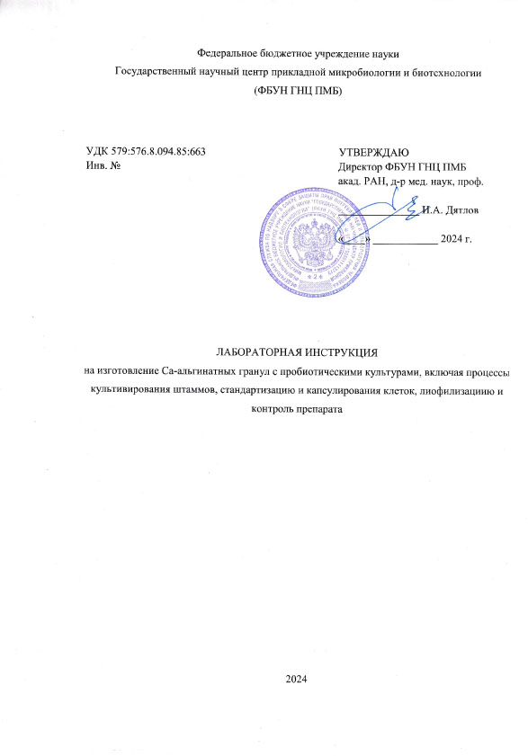

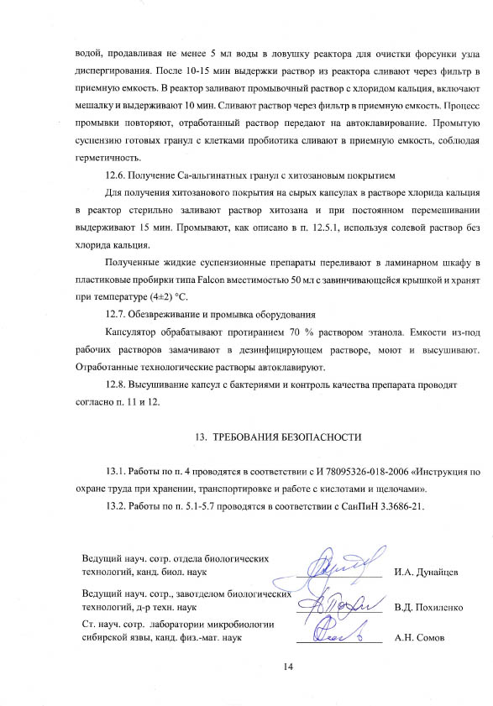

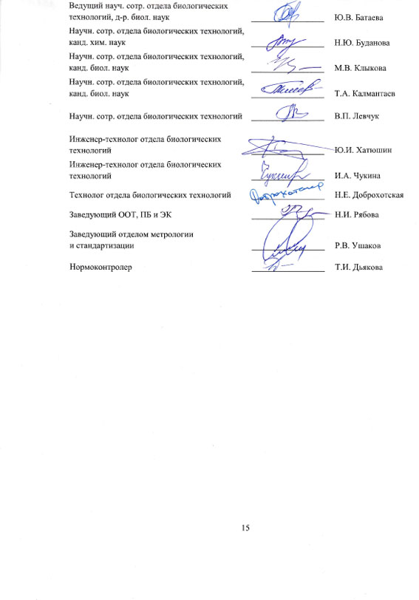

ПРИЛОЖЕНИЕ Б

**Паспорта на экспериментальные образцы Са-альгинатных гранул с живыми симбиотическими бактериями**

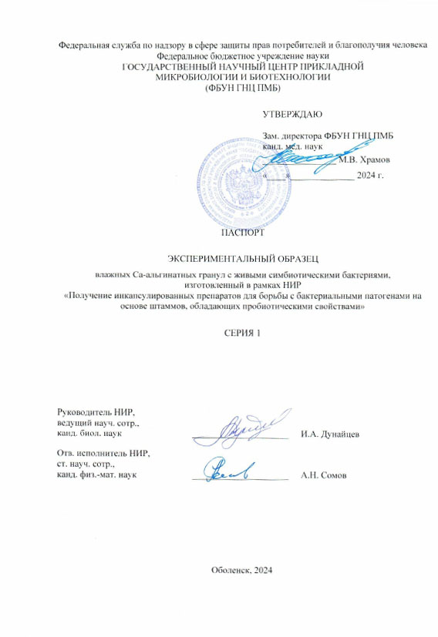

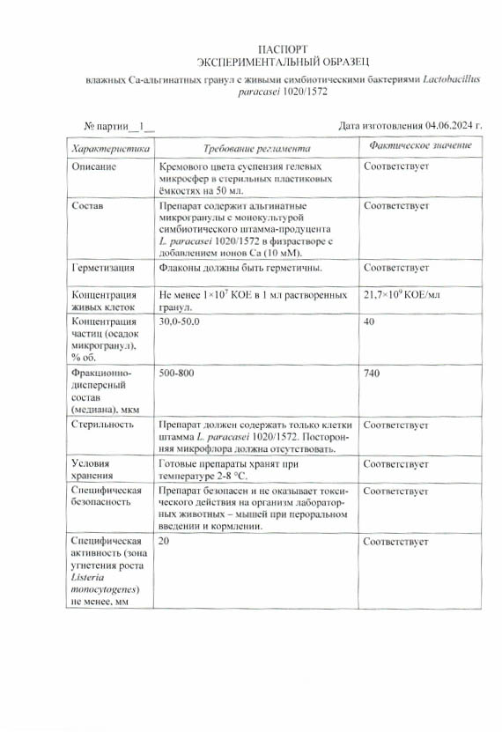

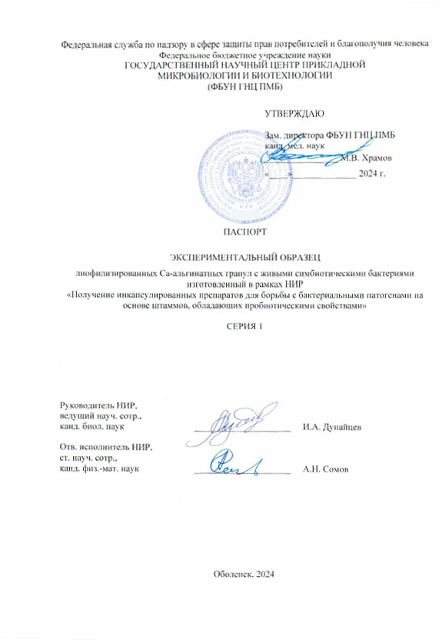

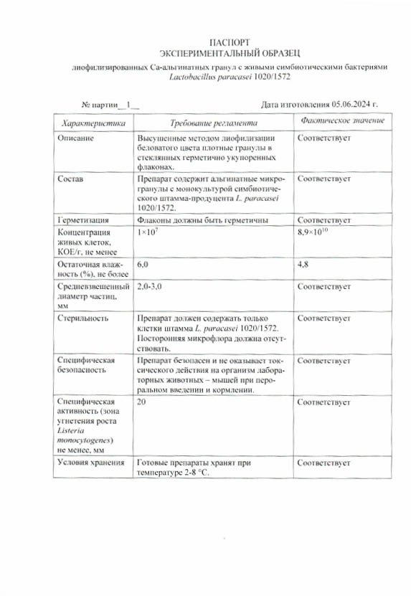

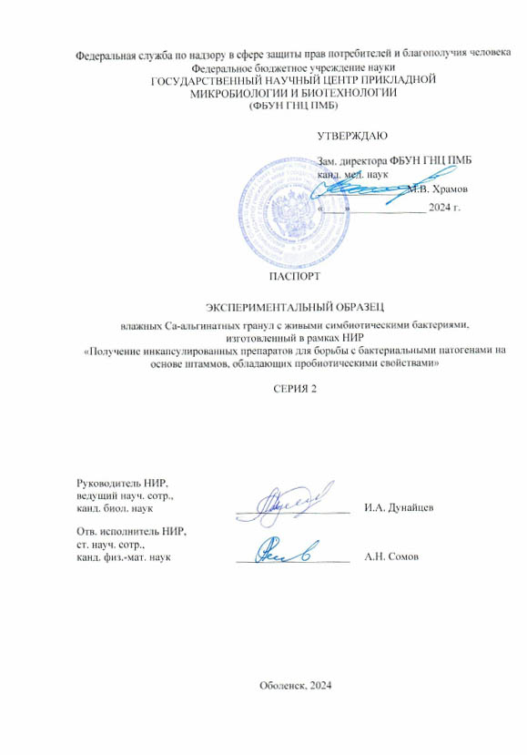

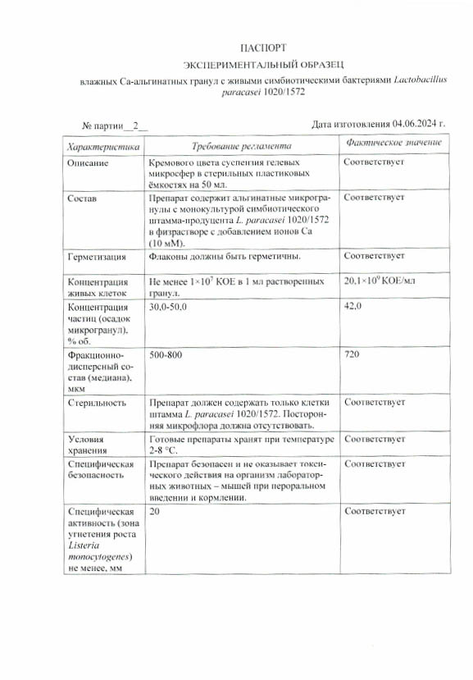

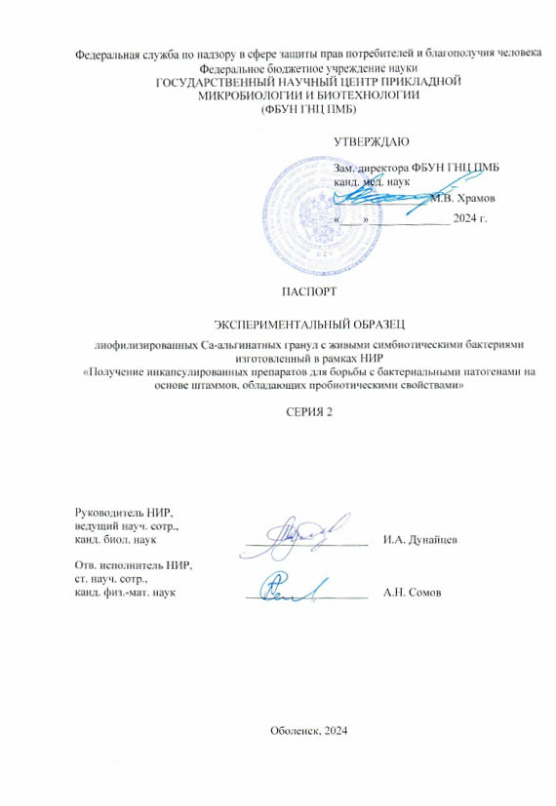

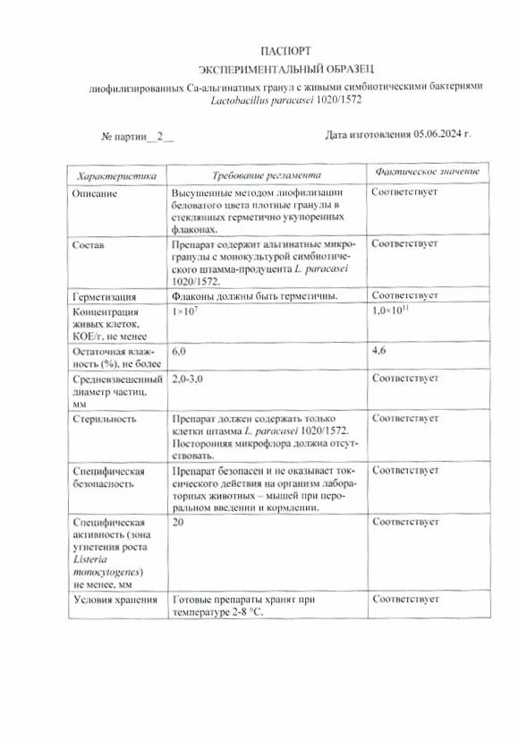

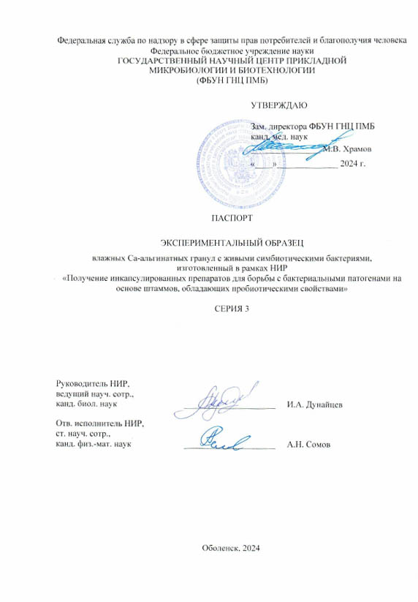

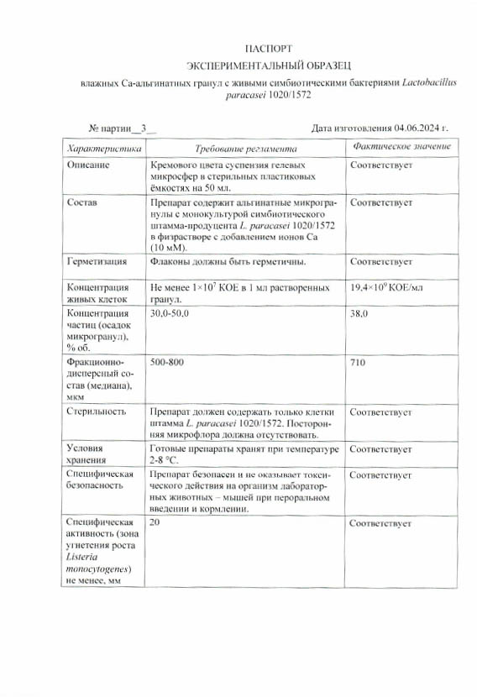

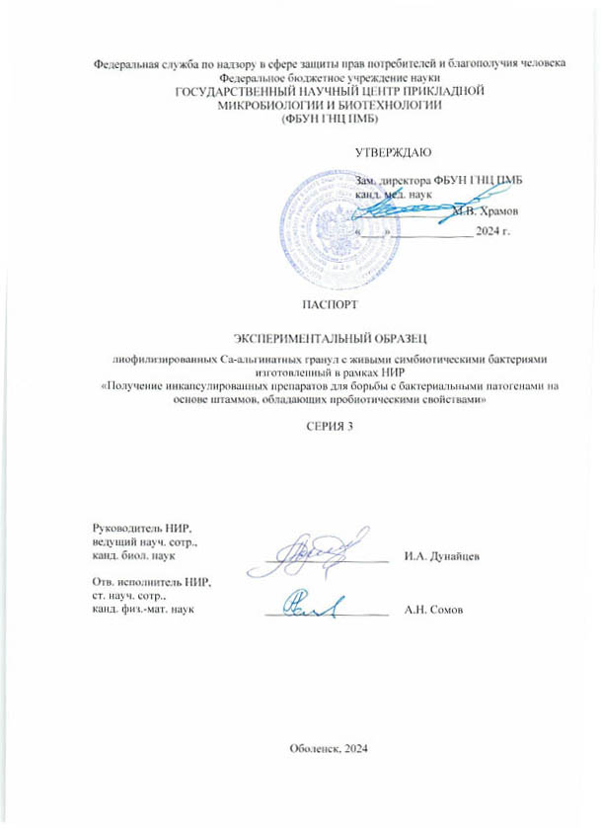

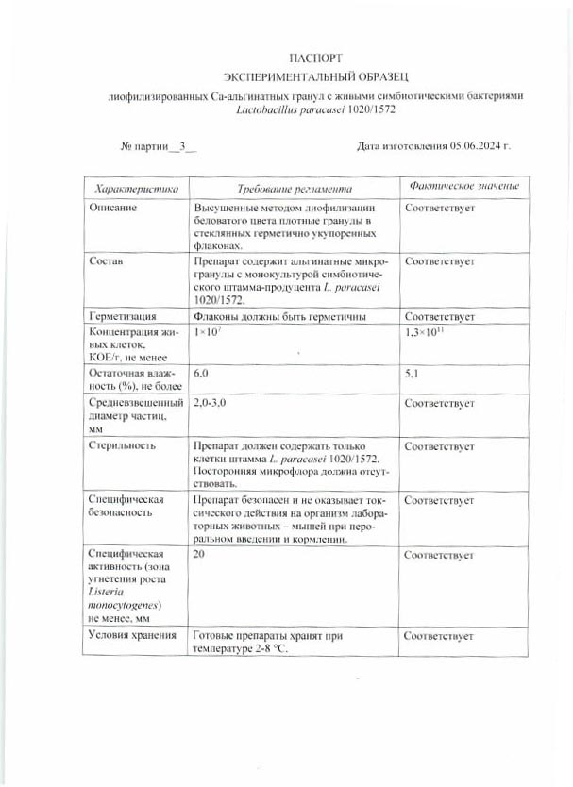

ПРИЛОЖЕНИЕ В

**Лабораторный регламент**

**на изготовление капсулированных форм пробиотиков в виде влажных и лиофилизированных Са-альгинатных гранул, предназначенных для лечения и профилактики кишечных дисфункций бактериальной этиологии**

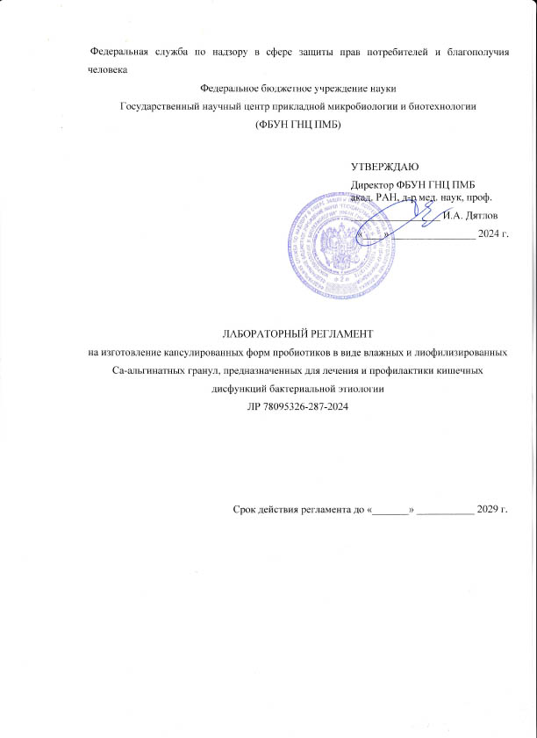

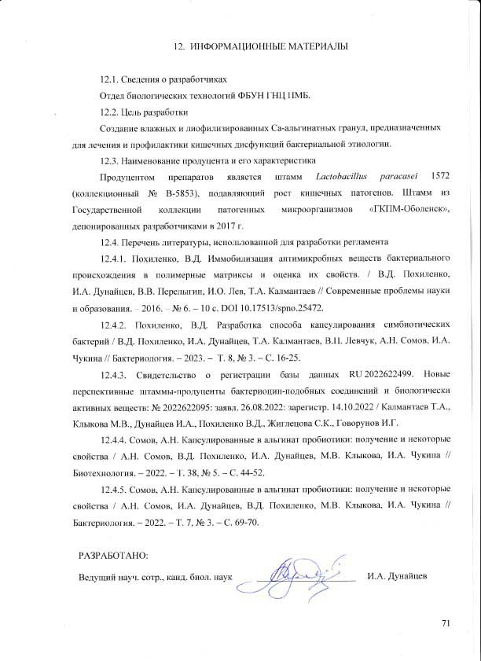

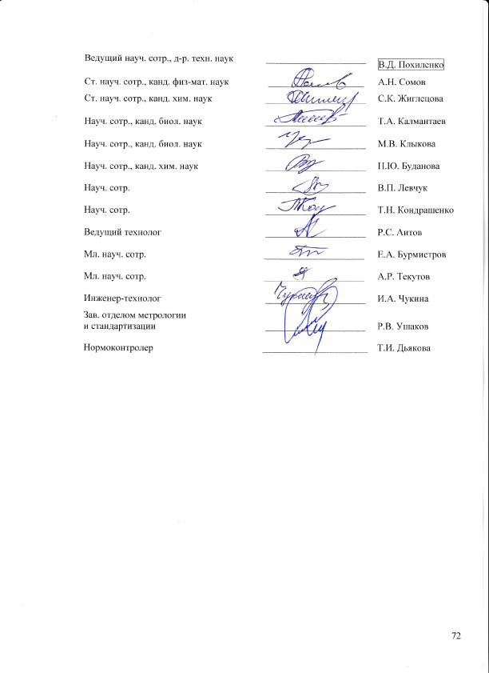

ПРИЛОЖЕНИЕ Г

**Справки о депонировании новых пробиотических штаммов**

